2006级概率论与数理统计模拟试题A
一、填空题
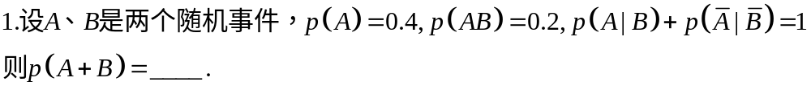
2.每天某种商品的销售量(件)服从参数为的泊松分布，随机选取4天，其中恰有一天的销售量为5件的概率是________。
3.设相互独立的两个随机变量X，Y具有相同的分布，且X~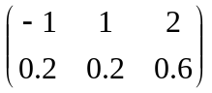，则Z=max(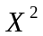，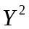)~________。
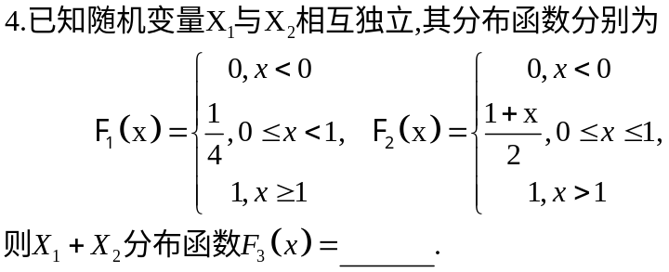
5.设二维随机变量（X，Y）~N（1，4；1，4；），Z = X – Y，则Cov（X，Z）=________。
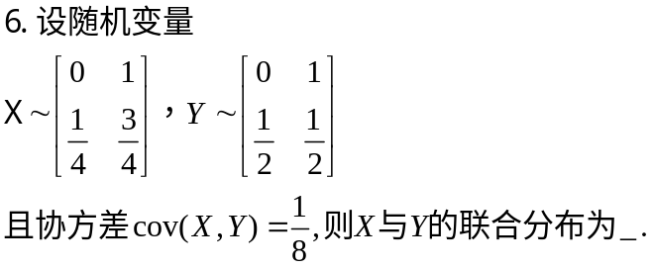
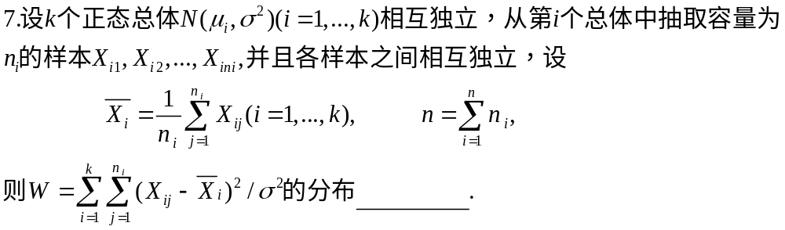
二、选择题
1设A,B,C为随机事件,若P(C)＞0,且P(A∪B|C)=P(A|C)+P(B|C),
则下列结论正确的是 ( )
( A)P(A∪B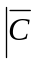)=P(A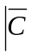)+P(B) ( B)P(A∪B)=P(A|C)+P( B|C)
( C)P(C)=P(A)P(C|A)+P(B)P(C|B) ( D)P(C(A∪B))+P(AC)+P(BC)
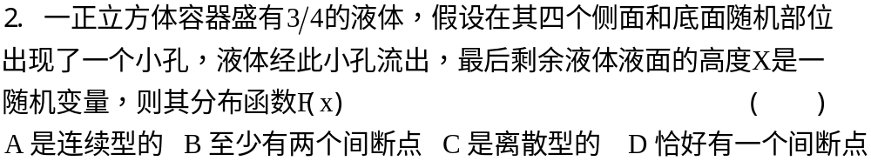
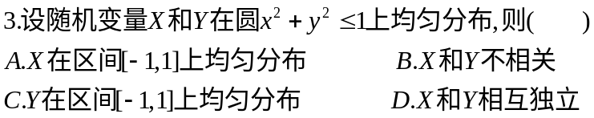
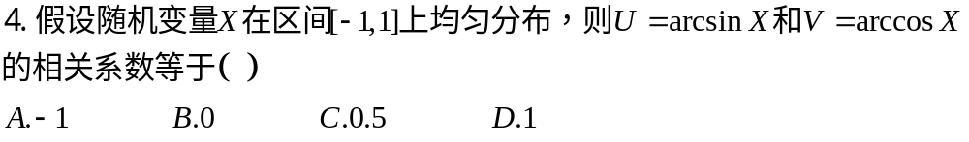
5.设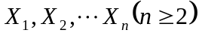是来自标准正态总体N（0，1）的简单随机样本，是样本均值，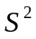是样本方差，则 （ ）
A．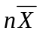服从标准正态分布N（0，1）
B．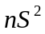服从自由度为n的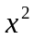分布
C．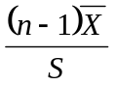服从自由度为n-1的t分布
D．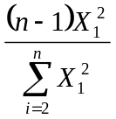服从自由度为（1，n-1）的F分布
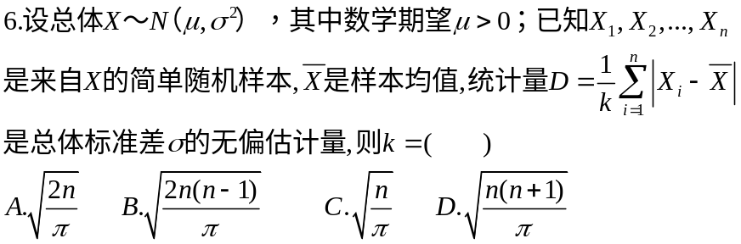
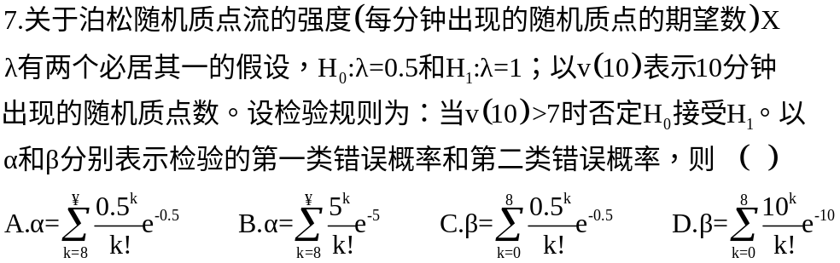
三、计算题
1、在某通信渠道中传送的字符为AAAA，BBBB，CCCC三者之一。假定传送这三组字符的概率分别为0.3，0.4, 0.3.由于通道噪声的干扰，每个字母被正确接收的概率为0.8，而被错接收为其他两个字母的概率均为0.1。假定前后字母是否被歪曲互不影响。若接收到的字母为ABCD，求被传送的字符为BBBB的概率。
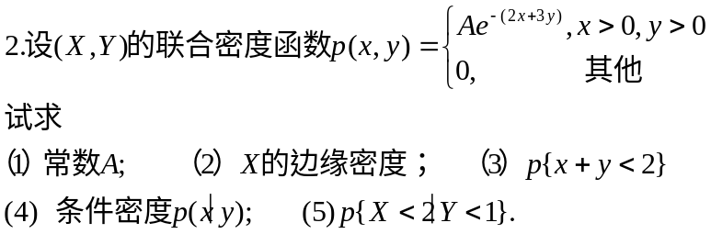
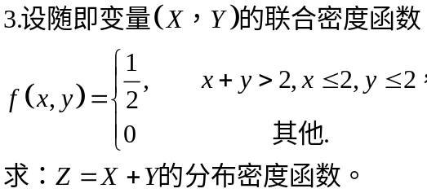
4．设随机变量X服从指数分布，EX=5，求随机变量Y=min{X，2}的分布函数。
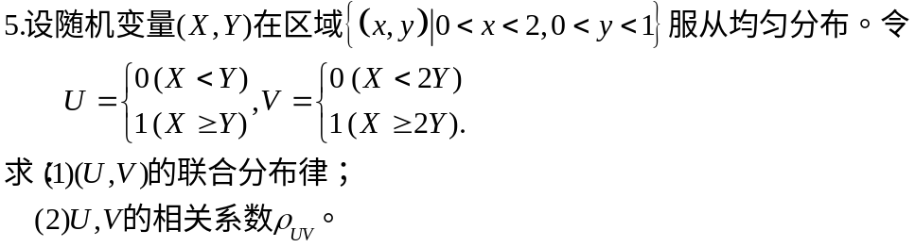
6． 设总体X的密度函数为
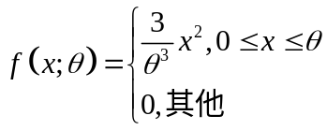
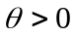为未知参数，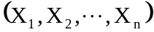为来自总体X的样本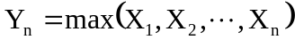。
证明：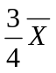和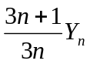都是的无偏估计量；
比较这两个估计量，哪一个更有效？

